

**Об установлении охранной зоны, границы, режима и порядка природопользования государственного национального природного парка "Алтын-Эмель" на территории области Жетісу**

Постановление акимата области Жетісу от 28 октября 2024 года № 348. Зарегистрировано Департаментом юстиции области Жетісу 30 октября 2024 года № 248-19

      В соответствии с пунктом 2 статьи 123 Земельного Кодекса Республики Казахстан, пунктом 2 подпункта 11) статьи 10, пунктом 2 статьи 18 Закона Республики Казахстан "Об особо охраняемых природных территориях", статьей 27 Закона Республики Казахстан "О местном государственном управлении и самоуправлении в Республике Казахстан", постановлением Правительства Республики Казахстан от 10 апреля 1996 года № 416 "Об организации государственного национального природного парка "Алтын-Эмель" в Талдыкорганской области", для обеспечения особой охраны и защиты государственного национального природного парка "Алтын-Эмель", акимат области Жетісу ПОСТАНОВЛЯЕТ:

      1. Установить на территории области Жетісу:

      1) охранную зону государственного национального природного парка "Алтын-Эмель" (далее - национальный парк) шириной не менее двух километров, общей площадью 95400,0 гектаров, без изъятия земельных участков у собственников и землепользователей;

      2) границу охранной зоны вокруг территории национального парка, согласно приложению 1 к настоящему постановлению;

      3) режим и порядок природопользования на территории охранной зоны национального парка, согласно приложению 2 к настоящему постановлению.

      2. Контроль за исполнением настоящего постановления возложить на курирующего заместителя акима области.

      3. Настоящее постановление вводится в действие по истечении десяти календарных дней после дня его первого официального опубликования.

|  |  |
| --- | --- |
| *Аким области Жетісу* | *Б. Исабаев* |

|  |  |
| --- | --- |
|  | Приложение 1 к постановлению акимата области Жетісу от 28 октября 2024 года № 348 |

**Граница охранной зоны вокруг территории государственного национального природного парка "Алтын-Эмель"**

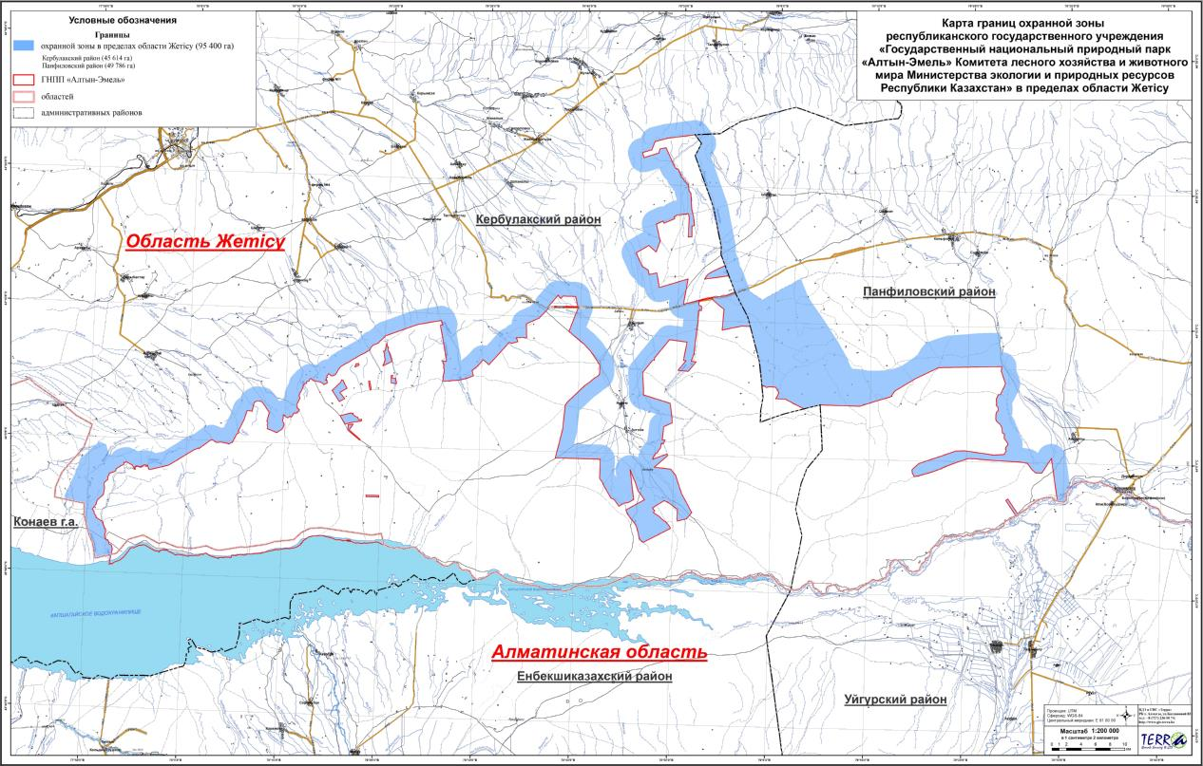

|  |  |
| --- | --- |
|  | Приложение 2 к постановлению акимата области Жетісу от 28 октября 2024 года № 348 |

**Режим и порядок природопользования на территории охранной зоны государственного национального природного парка "Алтын-Эмель"**

      1. В охранной зоне государственного национального природного парка "Алтын-Эмель" разрешаются основные виды традиционной хозяйственной деятельности землепользователей, обеспечивающие устойчивое использование природных ресурсов.

      2. В охранной зоне Национального парка запрещается:

      1) размещение, проектирование, строительство и эксплуатация объектов, внедрение новых технологий, оказывающих вредное воздействие на экологические системы государственного национального природного парка;

      2) выброс в атмосферу и сброс в открытые водные источники и на рельеф загрязняющих веществ и сточных вод;

      3) разведка и добыча полезных ископаемых, за исключением случаев, указанных в пункте 2 статьи 84-2 Закона Республики Казахстан "Об особо охраняемых природных территориях";

      4) охота;

      5) захоронение радиоактивных материалов и промышленных отходов;

      6) деятельность, способная изменить гидрологический режим экологических систем государственного национального природного парка (строительство плотин, дамб, гидротехнических сооружений и других объектов, приводящих к прекращению или снижению естественного стока вод);

      7) интродукция чужеродных видов диких животных и дикорастущих растений;

      8) другая деятельность, способная оказать вредное воздействие на экологические системы государственного национального природного парка.

      3. На территории охранной зоны Национального парка могут осуществляться различные формы хозяйственной деятельности, не оказывающие негативного воздействия на состояние его экологических систем:

      1) лесохозяйственная деятельность;

      2) традиционное землепользование, включая пастьбу скота и сенокошение, а также иная деятельность в рамках обеспечения долговременной сохранности и неуязвимости биологического разнообразия;

      3) туристская и рекреационная деятельность;

      4) использование минеральных вод, бальнеологических и климатических ресурсов;

      5) промысловое и любительское (спортивное) рыболовство;

      6) проведение наземных и авиационных работ по тушению лесных и степных пожаров;

      7) рекультивация нарушенных земель;

      8) восстановление лесных и иных растительных сообществ;

      9) восстановление среды обитания и численности диких животных;

      10) использование земельных участков для обустройства мест пребывания туристов, устройства питомников для искусственного размножения, выращивания, разведения эндемичных, редких и исчезающих видов растений и животных, а также доля строительства служебных зданий (кардонов) для проживания работников национального парка, предоставления им служебных земельных наделов.

      4. В охранной зоне Национального парка при осуществлении видов деятельности, указанных в пункте 3 настоящего приложения, должны предусматриваться и осуществляться мероприятия по сохранению среды обитания и условий размножения объектов растительного и животного мира, путей миграции и мест концентрации животных, обеспечиваться неприкосновенность участков, представляющих особую ценность в качестве среды обитания диких животных, а также иных объектов государственного природно-заповедного фонда.

© 2012. РГП на ПХВ «Институт законодательства и правовой информации Республики Казахстан» Министерства юстиции Республики Казахстан